Diş Röntgeni

[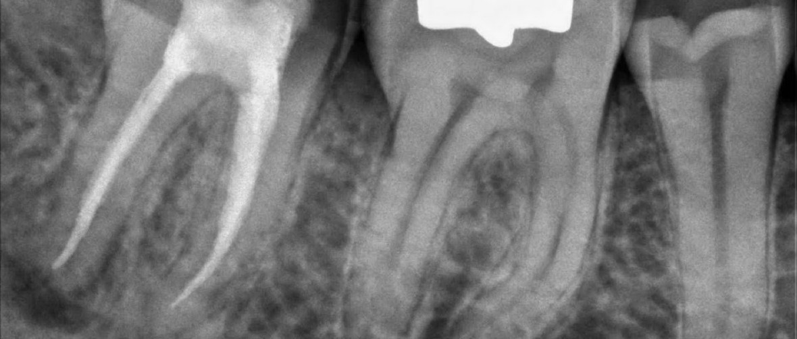](http://ferdagozturk.com/wp-content/uploads/2015/05/amalgam-dolgu-kanal-rontgen.jpg)

Diş Röntgeni nedir?

Diş röntgeni diş, çene kemikleri ve diş eti seviyesinin klinik muayenede görülmeyen kısımları hakkında fikir edinmek amacıyla X ışını yardımıyla elde edilen radyolojik görüntülerin adıdır.

**Kaç çeşit diş röntgeni vardır?**

Radyolojik teşhis amaçlı iki farklı diş röntgeni çeşidi olup bunlar tüm ağzın ve dişlerin bir arada görüldüğü panoramik röntgen filmi ve dişlerin tek tek görüldüğü periapikal röntgen filmidir. Diş filmleri analog film üzerine basılabileceği gibi RVG ve osfor plak gibi arayüzler yardımıyla digital olarak da görüntülenebilmektedir. Ayrıca özellikle çene cerrahisi ve implant uygularında gerektiğinde hastadan çene kemiklerinin tomografisi de istenebilmektedir.

**Diş röntgeni hangi amaçlarla istenmektedir?**

Diş röntgenleri tedaviye başlanmadan önce teşhis, tanı ve planlama amaçlı istenebileceği gibi, tedavi süresince ve tedavi sonrasında kontrol amaçlı olarak da istenebilmektedir.

**Diş röntgeni kanser yapar mı?**

Kemik iliğininin yüksek dozlarda radyasyona maruz kalması başta lösemi olmak üzere istenmeyen durumlara sebep olabilmektedir. Bununla birlikte diş hekimliğinde kullanılan periapikal röntgen cihazlarının yaydığı ışın miktarı çok düşük (yaklaşık 0.01 mrad) olup ancak ancak  (5000 mrad) üzerindeki çok yüksek dozlara bu tür riskler söz konusu olabilmektedir. Oysa ki en çok diş rönteni alınan [kanal tedavisi](http://ferdagozturk.com/?p=2948)nde bile bir hastadan alınan periapikal röntgen film sayısı 2 veya 3’tür. Panoramik filmlerde doz biraz daha yüksek olmakla ve tiroid bezlerinin doğrudan ışınlanmamasına karşın az da olsa ışından etkilenmeleri söz konusudur. Bununla birlikte panoramik filmler hastadan en çok yılda 1 veya 2 defa istenmesi bu ihtimali iyice düşürmektedir. Yine de panoramik diş hekimliği radyolojisinde tiroit bezini korumak için hastaya kurşun önlükle beraber kurşun yakalıkta giydirilmesi önerilmektedir. Neticede diş hekimi prensip olarak gerçekten gerekli olmayan durumlarda diş röntgen filmi çekmemeli dokuların gereksiz radyasyonla dolmasına yol açmamalıdır.

[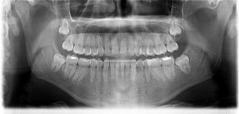](http://ferdagozturk.com/wp-content/uploads/2015/05/yirmi-yas-disleri-panonamik-film.jpg)

20 yaş dişlerini gösteren panoramik röntgen filmi

**Kurşun önlük ne işe yarar?**

Standart 0.5 mm kalınlığına bir kurşun önlük giyilmesi alınan radaysyon miktarını % 95 oranında azaltacaktır.

[**Hamilelik döneminde**](http://ferdagozturk.com/?p=2941)**diş filmi çektirilebilir mi?**

Hayır! Anne karnındaki bebeğin diş röntgen filminden dolayı zarar görme ihtimali çok düşük olsa da hayati bir gereklilik olmadıkça gebelik boyunca kurşun önlük giyilerek bile olsa diş röntgeni hatta her türlü radyografik görüntülemeden uzak durulması gerekmektedir. Mutlaka röntgen almanın gerekli olduğu acil durumlarda ise ancak hastaya kurşun önlük giydirildikten sonra hızlı film kullanarak ve düşük doz uygulaması yapılmalıdır. Eğer bu işlemin seçilme şansı varsa bebeğin radyasyon gibi anomali yapan faktörlere karşı en dirençli olduğu 20-25. Hafta sonrası seçilmelidir ki bu konuda en doğru kararı hastanın kadın doğum uzmanı verecektir.

**Diş hekimi röntgen çekilirken neden odadan dışarı çıkar?**

Radyasyon insan vücudunda depolandığından her gün onlarca diş filmi çekmek zorunda kalan diş hekimleri ve yardımcı personelleri hastayla birlikte aynı oranda ışın almamak için hastadan en az 2 metre uzaklaşmakta hatta odadan dışarı çıkmaktadır.

[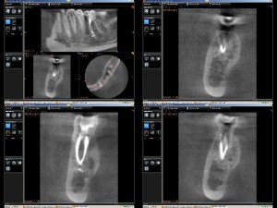](http://ferdagozturk.com/wp-content/uploads/2015/05/dentalvolumetrictomorgarif.jpg)

Dental volumetrik tomografii

**Panaromik Diş Röntgeni Nedir?**

Her iki çenedeki tüm dişlerin, diş eti sevilerinin ve çene kemiklerinin tek bir diş filmi üzerinde 2 boyutlu olarak görülebildiği büyük boyutlu diş röntgenlerinin adı olup, diş hekimlerine çeneler üzerindeki pek çok problemi tek bir film üzerine görme fırsatı sunmaktadır.

**Panaromik röntgen neden istenilir?**

Çok fazla [diş çürüğü](http://ferdagozturk.com/?p=2909) olan hastalarda hepsi için ayrı periapikal röntgen çekme zahmetinden kurtulmak için, diş eti rahatsızlıklarında dişleri çevreleyen kemik miktarını görebilmek için, [yirmi yaş dişlerinin veya diğer gömük dişlerin çekimleri](http://ferdagozturk.com/?p=2847)nden önce diş hekimi veya uzman diş hekimlerince istenmektedir. Ayrıca panaromik filmler tüm ağzın görüntüsünü sunduğundan çenelerde gizli kalmış kist ve tümör gibi patolojik oluşumların da görülmesi ve erken teşhisine imkân sağlamaktadır.

[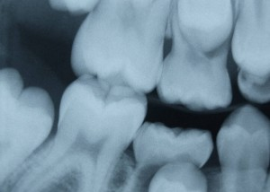](http://ferdagozturk.com/wp-content/uploads/2015/05/xrays.jpg)

Küçük diş filmi

[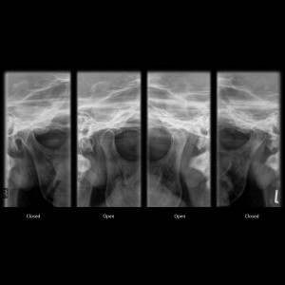](http://ferdagozturk.com/wp-content/uploads/2015/05/temporomandibular.jpg)

TME (temporomandibular eklem) Radyografisi

**Panoramik röntgen çekilirken nelere dikkat edilmelidir?**

Öncelikle kıpırdamamanız filmin sağlıklı çıkmasını sağlayacağında filmin tekrarlanmaması için röntgen teknisyeninin komutlarına dikkat etmelisiniz. Ayrıca film karesinde yer alması mahzurlu olan küpe, piercing, gözlük gibi aksesuarlarınızı film çekiminden önce çıkarmalısınız.

**Sefalometrik Radyografi nedir?**

[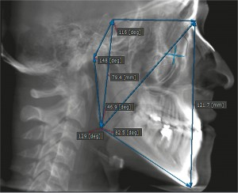](http://ferdagozturk.com/wp-content/uploads/2015/05/sefalometrik.jpg)

Sefalometrik Radyografi

Ortodontik tedavi ve Ortognatik cerrahi planlaması için kullanılan profilden çekilmiş kafa filmi olup ortodonti uzmanları ve çene cerrahları bu filmlerden dişlerin ve çenelerin birbiriyle ilişkisini, çenelerin kafa ile ilişkisi ayrıca yumuşak dokular ile kafa kemiklerinin ilişkisini incelenmektedir.

**TME Radyografisi nedir?**

TME veya Temporomandibular eklem (çene eklemi) hareketlerini, çiğneme problemleri, TME’deki kronik travmatik değişiklikler, TME’deki eklem içi bozukluklar ve TME komponentlerindeki dejeneratif değişimler ve bunlara bağlı sorunları tespit etmek tespiti için kullanılan bir röntgen çeşididir.

**Dental Volumetrik Tomografi nedir?**

Baş-boyun bölgesi için özel olarak hazırlanmış bir tomografi cihazında elde edilen son derece detaylı 3 boyutlu görüntülemenin adıdır.  Dental Volumetrik Tomografi (DVT) çene kemiklerinde oluşabilecek kist, tümör gibi patolojik değişikliklerin incelemesinde, Temporomandibular eklem ağrı veya disfonksiyonunda, [Periodontal hastalıklarda](http://ferdagozturk.com/?p=2956) özellikle kemik kayıplarının tespitinde, yer alan gömük dişlerin lokalizasyonu, dişlerin kök açılarının ve morfolojilerinin belirlenmesinde, [implant planlanması](http://ferdagozturk.com/?p=2856)nda günümüzde sıkça kullanılmaktadır.